 Fondant glacé au chocolat
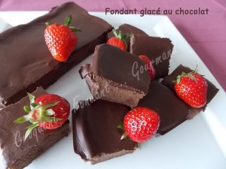 Pour 8 Croquants-Gourmands

Le biscuit :
- 200 g de chocolat noir
– 250 g de mascarpone
– 40 g de farine
– 4 œufs
– 75 g de sucre glace
moule tablette ou moule carré beurré de 20cm de côté
Préchauffage du four à 180°C 
Faire fondre le chocolat au bain-marie ou comme moi par petites séquences au micro-ondes avec 3 cuillerées à soupe de café.
Travailler au fouet le mascarpone avec les œufs et le sucre jusqu'à ce que l'ensemble soit lisse.
Ajouter la farine et le chocolat fondu.
Travailler pour obtenir une pâte homogène.
Verser la pâte dans le moule.
Enfourner pour 20 à 25 minutes.

Le glaçage :
- 50 g de beurre
- 100 g de chocolat noir
Dix minutes avant la fin de la cuisson, faire fondre le chocolat avec le beurre.
Laisser reposer le gâteau dans son moule pendant quelques minutes : Il va s'affaisser légèrement.
Verser le glaçage sur le gâteau et l'égaliser à la spatule ou en remuant le moule pour le faire couler sur toute la surface.
Laisser refroidir avant de démouler et de couper en petits carrés.

